ADAPTACIJOS SCHEMA
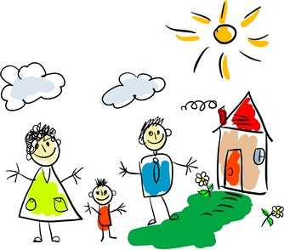

SĖKMINGA VAIKO ADAPTACIJA

Ankstyvojo amžiaus vaikų adaptacijos ikimokyklinio ugdymo įstaigoje esminiai sunkumai:
pasikeitusi vaiko emocinė būsena (įtampa, baimė, nerimas, pyktis); netinkamas elgesys; sunkus išsiskyrimo su tėvais momentas; fiziologinės problemos.

VAIKAS
TĖVAI

PEDAGOGAS

Vaiko adaptacijos sėkmę užtikrina (I dalis):
Siekis bendradarbiauti su ugdymo įstaiga.
Informacijos teikimas pedagogams apie vaiko savijautą namuose.
Vaiko rengimas ugdymo įstaigos lankymui iki pradedant ją lankyti. Nutolimas „nuo vaiko“ etapais. Pozityvios informacijos apie ugdymo instituciją teikimas. Grupės režimo laikymasis namuose.
Pokalbiai su vaiku.

Vaiko adaptacijos sėkmę užtikrina(III dalis): Nuolatinis keitimasis informacija apie vaiko savijautą. Susitarimas dėl adaptaciją lengvinančių priemonių taikymo.
Periodiniai pedagogų ir tėvų susitikimai adaptacijos klausimais.
Abipusis pasitikėjimas ir pagalba.

Vaiko adaptacijos sėkmę užtikrina(II dalis):
Siekis bendradarbiauti su tėvais. Tėvų supažindinimas su adaptacijos procesu.
Informacijos teikimas tėvams apie vaiko savijautą darželyje. Ugdymo(si) proceso organizavimas atsižvelgiant į vaiko poreikius. Kūrybiškas požiūris į situacijas.
Dėmesys kiekvieno vaiko individualumui.

